Быть мамой – это большое счастье, но это и ответственность. Ты перестаешь думать только о себе, несешь ответственность за жизнь, здоровье, счастье своих детей.
Воспитание детей – дело нелёгкое. Как правильно воспитать ребёнка, как находить выход из затруднительных ситуаций, как стать своему ребёнку другом, найти своё место в жизни. Ответам на эти и многие вопросы была посвящена наша конференция, которую провели 23 ноября в ООШ с.Ишмухаметово ко Дню матери.
С докладом "Кто воспитывает твоего ребенка?" выступила социальный педагог школы Ульябаева Габида Кагармановна.
Директор школы Ф.И. Муртазин поздравил и вручил благодарственные письма матерям за активное участие в общественной жизни класса и школы.
Праздничный концерт воспитанников детского сада и учеников очень понравилось нашим мамам. За столом обсуждали различные вопросы на тему воспитания подрастающего поколения.
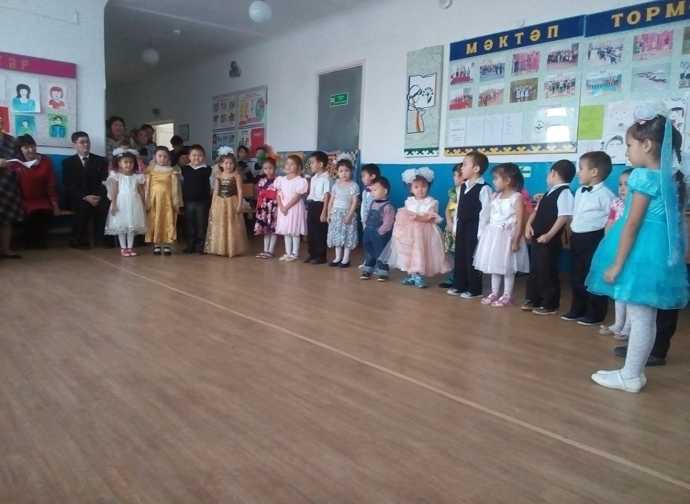

С честь праздника учащиеся приготовили своими руками подарки.
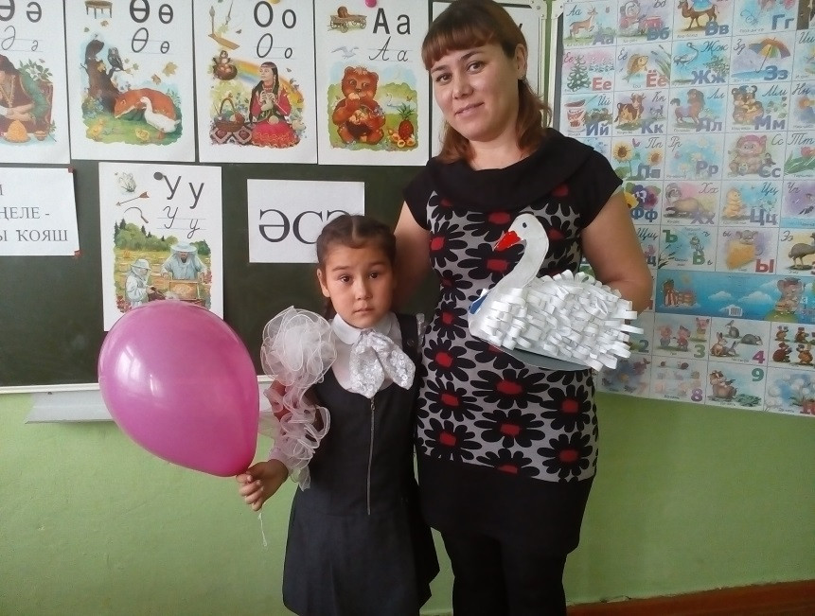
За праздничным столом организовали игры.
Выставки подделок, рисунков, сочинений и стихотворений про любимых мам были организованы.
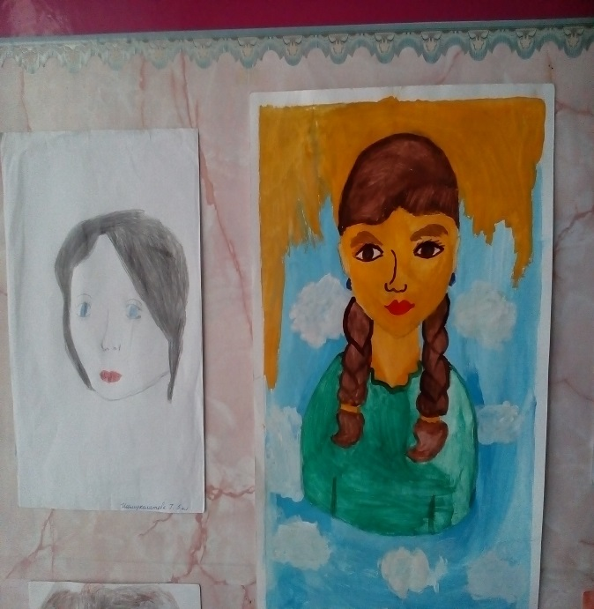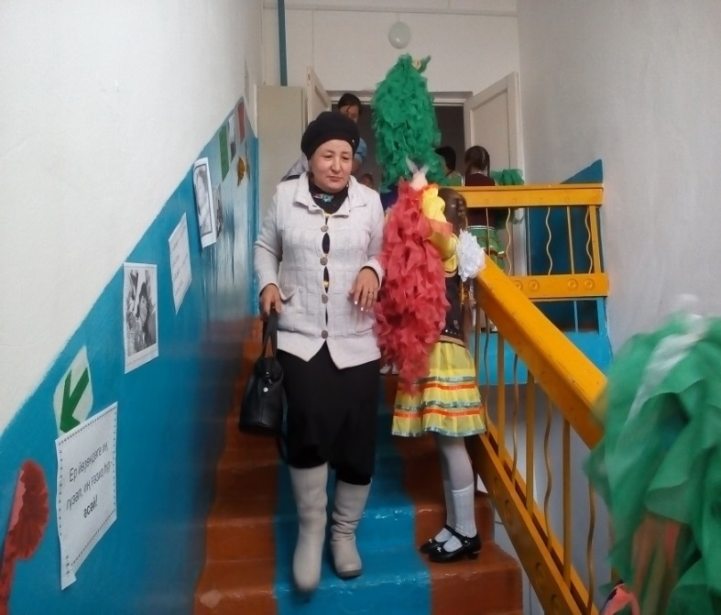
Для мам понравилась экскурсия в школьный музей.

